**基隆市立碇內國中113學年度第1學期期初校務會議紀錄**

一、時間：113年8月28日（星期三）上午8:30

二、地點：本校視聽教室

三、主席:張雁婷校長

四、家長會代表:柳怡安會長

五、出（列）席人姓名：詳如簽到單 記錄：石岱靈

六、各處室報告：

教務處報告:

1.詳見書面資料。

學務處報告：

1．詳見書面資料。

2．環境教育宣導-地球昏迷中，你還可以做什麼？。

總務處報告:

1．詳見書面資料。

輔導處報告:

1．詳見書面資料。

2. 國中學生生涯發展紀錄手冊說明宣導研習

3．兒少保辨與通報研習-

4.校園學生自我傷害辨識與防治處遇知能研習

5. 性別平等教育-性剝削研習

七、提案討論:

案由1:修正「基隆市立碇內國民中學學生成績評量規定」

決議:鼓掌照案通過。

案由2: 增訂【基隆市立碇內國民中學校園性別事件防治規定】

決議:鼓掌照案通過。

案由3: 113學年度第1學期行事曆提報審核

決議:鼓掌照案通過。

八、臨時動議：無

九、主席結論或指示:

1．介紹新進協力好夥伴及新任行政人員

國文林雨潔老師 陳依婷老師張守甫老師

數學 李曉玫老師 碩老師

美術 游弘毅老師 特殊教育 張品宜老師

資訊 潘昱任老師

生科 賴韋伶老師

社會 江鎮丞老師

健教 李明輝老師

童軍 張翠萍老師

專任輔導教師 楊耀中老師

設備組長:賴韋伶 生教組長:柯宜君 學務主任:顧書華

特教組長:李珍鳳

2.

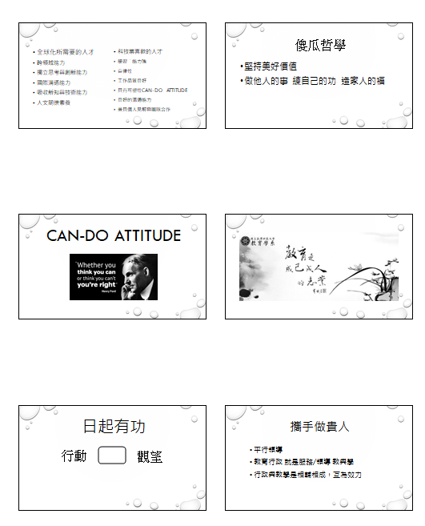

十、家長會長致詞:祝各位老師未來一年教職都能順利,都能遇到一些好管教的學生。

十一、散會：上午10:10。